地方工科高校电气信息类本科实践教学研究与改革实践
主要成员：吕晓琪 崔桂梅 李宝山 崔丽贞 胡文江
获奖时间及等级：2009 内蒙古自治区教学成果一等奖
2007-2008 内蒙古科技大学教学成果一等奖
一 成果简介
确立专业定位，明确培养目标是办好专业的关键。我校是地方高等院校，毕业生大多到工矿企业从事设计、生产、管理等技术工作，故人才培养定位于“工程实施型人才”。要求学生具有较扎实的基础理论和专业基础知识、较深入地掌握专业知识和流行生产技术、较强的工程实施能力，毕业后能很快地适应和胜任工作。
以培养“工程实施型人才”为目标，结合电气信息类各专业特点，发挥优势专业教师教学水平高、科研能力强的特点，以国家特色专业建设点－－自动化专业为试点，采用以点带面的方式， 对现行实践教学工作进行全面梳理，重新修订各实践教学环节的组织方式及实施过程，在此基础上完成了实践教学硬件平台建设，并制定了一整套的相关实施和管理办法。经过两年来在学院所属各专业实施，显著提高了学生的综合能力，受到了用人单位的高度认可。
1．按照 “工程实施型人才”培养目标，明确实践教学改革思路、修订了培养计划、建立了全新的实践教学体系。
2．在原有实验条件基础上，配合新的实践教学体系，重组了实践教学硬件支撑平台。努力将教师的科研及工程积累体现在实践教学的各个环节中。
⑴.结合工程技术，开出开放的、可任选的综合性、设计性实验项目；
⑵.强调实验设备的自行研制与购置设备的二次开发；
⑶.创新实验平台的建设与学生课外科技活动指导；
3．系统地完成了实验室全时开放模式下的相关管理办法以及工作量认定办法；适用于任选实验项目的相关管理办法，以及工作量认定办法；激励教师进入实验室的相关管理办法，以及相关工作量认定办法；
4．提供系统的专业知识体系，促使学生形成在相关领域继续学习的能力基础和习惯。以自动化专业为例，通过相关课程相融合（1门主干课+N门相关课程），课程设计与工程实训相结合的模式，设置四门独立的“综合、设计性实训课程”，使教学内容形成了完整的“知识链”。实训教学内容注重实践与理论的平衡、单一原理与综合设计创新的平衡、科学原理与工程技术综合应用的平衡、循序渐进与研究探索创新的平衡。
5．结合电气信息类专业实习特点，以校内外基地结合的思路，采用校外感受生产过程及氛围、校内掌握主流生产技术的方式，先后投入500万元建成“电线自动加塑生产线”“ 自动装配生产线”“ 流程过程控制实验室”“ 程控交换实习基地”校内实习基地4个。妥善地解决了以往电气信息类各专业实习流于形式的弊端。以上举措已经在信息工程学院全面推行实施，受益者为信息工程学院六个本科专业的2600名学生；
二 解决问题的方法
1．注重实践教学的基础性、系统性和层次性。尊重“基本素质培养—基础层，专业能力培养—综合设计层，研究创新能力培养—开发研究应用层”思路，以自动化专业为例形成实践教学课程体系见下图。
实验教学体系
结
构
工程实习
认识实习
生产实习
毕业实习（工程调试）

创新实践环节
科技方法训练
科技活动（各种竞赛训练）
自主创新
参与企业项目训练
课程设计与实训
EDA课程设计
Matlab控制系统仿真课程设计
微机应用及计控技术实训
PLC及电机拖动实训
电力电子及运动控制系统实训
过程控制自动化技术实训
毕业设计
基础实践教学

物理实验
电工电子实验
上机询练
专业基础课实验
专业课实验
实验教学
基础制造技术
电工电子工艺
电工电子调试
工艺操作

2．在完善原有实验条件下，配合学院“工程实施型人才”的培养目标，组建了“数字化工厂 —现代化PCS过程控制系统实践教学平台”，平台体现了自动化等多个学科的相互融合，并充分利用现有自动化实验条件，即FESTO九站MPS（模块化生产设备教学培训系统）和7套高级过程控制系统PCS、电线生产线自动控制系统及现有的高级对象和PLC等实验设备，合理利用并进行二次开发，建成更具现代化生产特征的、开放的网络化实践教学平台。
平台基于对数字化工厂的模拟，采用先进的工业自动化技术、设备和先进的计算机控制技术，配置工业以太网、OPC通讯等广泛使用的工业控制网络。
三 创新点
1．结合我院电气信息类各专业特色，为实现“工程实施型人才”培养目标，对现行实践教学工作进行了全面梳理，重新修订了各实践教学环节的组织方式及实施过程，大大提升了学生学以致用的能力，凸显了工科类专业的教学特点，满足了培养学生解决实际工程问题能力的需求。
2．进行开放式综合、设计型教学模式的探索，创建实验教学新体系。
遵循“基本素质培养—基础层，专业能力培养—综合设计层，研究创新能力培养—开发研究应用层”三个层次，循序渐进地安排实验内容，按学生认识事物的规律，由浅入深、由简到繁、由个别单元到综合应用，有层次地设置实验课、实训和实习各环节。
3．结合流行生产技术搭建专业能力培养平台，为实现基于校内真实工程环境下的产学研一体化人才培养模式奠定基础。平台由四个综合设计实训中心、一个创新实验室、一个校内实习基地及相应的综合、设计性实践课程体系构成。
4．将科研与专业实验教学嫁接提高实践教学质量
利用科研应用项目硬件优势，把科研内容、成果熔融到专业实验教学中，使教学和科研有着更多的交叉，并将科研成果和积累转化成实验教学设备，实验教师以校、院立项的形式开发实验教学设备。
5．结合电气信息类专业实习特点，以校内外基地结合的思路，采用校外感受生产过程及氛围、校内着重掌握主流生产技术的方式，先后投入近500万元建成“电线自动加塑生产线”“ 自动装配生产线”“ 流程过程控制实验室”“ 程控交换实习基地”校内实习基地4个。妥善地解决了以往电气信息类各专业实习流于形式的弊端。
四 成果的推广应用效果
经过近几年的努力，尝试了全新的实践教学模式；激发了学生自主、创造性学习的积极性；办出了与企业紧密结合培养应用型人才的特色。受益者为信息工程学院六个本科专业的2600名学生。
信息工程学院在实验硬件平台建设和构建一个相对完善的电气信息类专业实践教学体系方面均取得令人瞩目的成绩，集中表现于学生工程实施能力养成之上。学生综合能力大大提高，在大赛中不断取得佳绩，共获得英特尔杯全国大学生电子设计大赛三等奖一项，全国电子毕业设计暨创新设计大奖赛二等奖六项，全国瑞萨超级MCU模型车大赛三等奖，全国大学生智能汽车赛东北区三等奖三项，第五届“挑战杯”全区大学生学术科技作品竞赛三等奖七项，第三届全国就业技能大赛优秀奖五项；近几年学生深受企业欢迎，供不应求。
着眼于师资队伍培养，尤其是青年教师教学和科研水平的提高，强调青年教师下实验室，师生参加了41项教学改革活动，取得了丰硕的教学研究成果，发表了37篇论文、并有2篇被EI收录。为电气信息类各专业实践教学改革进一步深化奠定了基础、积累了经验。同时增进了教师之间的团结，显著提高了协作能力和凝聚力，电工与电子实验室被认定为内蒙古自治区电工与电子实验示范中心，自动化专业被评为内蒙古科技大学优秀教师团队。体现和提升了学院办学水平及学校的知名度，自动化专业、计算机专业被评为内蒙古自治区的品牌专业，2008年自动化专业被认定为为国家特色专业建设点。
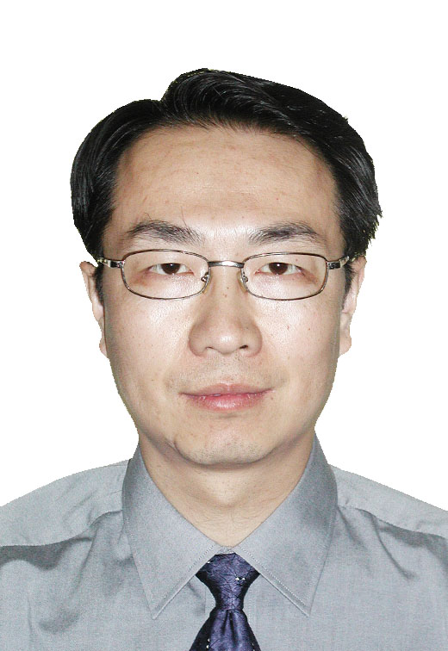
负责人简介：
吕晓琪 1963年生 博士 教授，内蒙古自治区重点学科“计算机应用技术”学科带头人，教育部本科教学水平评估专家。先后就读于内蒙古大学（1980 本科）、西安交通大学（1986 硕士）、北京科技大学（2000 博士）、美国 德克萨斯大学（2005 国家公派 高级研究学者）。先后承担多门本科及研究生课程，曾获内蒙古科技大学教学优秀奖和2007年度宝钢优秀教师奖。主持国家自然科学基金、内蒙古自然科学基金重点项目、内蒙古高校科研项目、内蒙古科技攻关项目、包头市科技攻关项目共8项，获2007年度内蒙古自然科学奖三等奖1项。发表科研论文38篇（EI收录9篇）。国家发明专利2项。

